שם:____________

ציון:____________

**מבחן בגיאומטריה**

**זוויות – משולשים - משפחת המרובעים**

1. כמה זוויות קטנות מ-90° יש במשולש קהה-זווית?

1⬜ אף לא זווית אחת

2⬜ זווית אחת

3⬜ שתי זוויות

4⬜ שלוש זוויות

1. סמנו את המשפט **הנכון**.

1⬜ קיים משולש שיש בו שתי זוויות קהות.

2⬜ קיים משולש קהה-זווית שהוא גם שווה-שוקיים.

3⬜ קיים משולש ישר-זווית שיש לו זווית קהה.

4⬜ קיים משולש שיש בו שתי זוויות ישרות.

math-5b-q16-E

1. התייחסו בסרטוט לזוויות המסומנות באותיות, והשלימו:

א. הזווית הגדולה ביותר

מסומנת באות _______ .

ב. הזווית שגודלה °90  
מסומנת באות _______ .

24-math-09-5B-sofi-24q

1. לפניכם סרטוט של שני ישרים.

סמנו את המשפט הנכון.

1⬜ זווית א' גדולה מזווית ב'.

2⬜ זווית ב' גדולה מזווית א'.

3⬜ זווית א' וזווית ב' שוות בגודלן.

1. 23-math-010-5A-SOF-q8הזווית הישרה במרובע שבסרטוט היא:

1⬜ זווית א'.

2⬜ זווית ב'.

3⬜ זווית ג'.

4⬜ זווית ד'.

1. מבין האפשרויות האלה מה יכול להיות הגודל   
   של זווית א' שבסרטוט?

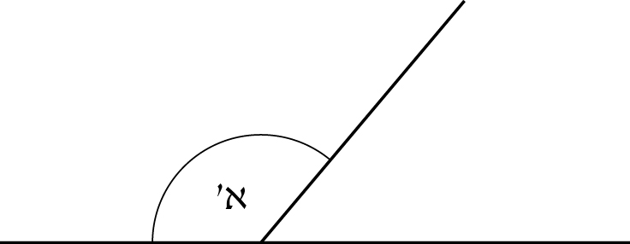

1⬜ 20°

2⬜ 90°

3⬜ 120°

4⬜ 180°

1. לאיזה מצולע אין אלכסונים?

1⬜ משושה

2⬜ מחומש

3⬜ מרובע

4⬜ משולש

1. במרובע מסוים אורך אלכסון אחד הוא 10 ס"מ, ואורך האלכסון האחר הוא   
   15 ס"מ.

האם המרובע הזה יכול להיות מלבן? סמנו ונמקו:_________________________

1⬜ כן

2⬜ לא

1. לפניכם סרטוט מוקטן של שני ריבועים:

ריבוע גדול שאורך הצלע שלו 10 ס"מ, ובתוכו ריבוע קטן בצבע לבן שאורך   
הצלע שלו 7 ס"מ.

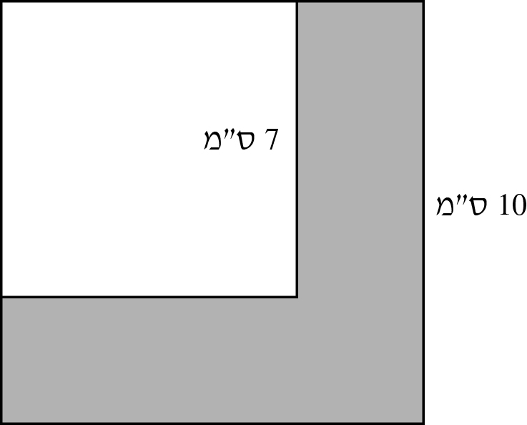מה שטח החלק הצבוע באפור?

הַציגו את דרך הפתרון:

תשובה:_____ סמ"ר

1. לפניכם סרטוט מוקטן של חדר אמנות בבית ספר. (מ' = מטר)

23-math-09-5A-sof-23q

א. מה אורך הקיר המסומן באות A?

תשובה: ____ מ'

ב. מה אורך הקיר המסומן באות B?

תשובה: ____ מ'

ג. מה שטחו של חדר האמנות?

תשובה: ____ מ"ר

ד. הראו בעזרת תרגילים כיצד חישבתם את שטחו של חדר האמנות:_______________________________________________________

1. היקף משולש שווה-שוקיים הוא 18 ס"מ.

אורך אחת מצלעותיו הוא 8 ס"מ.

א. כִּתבו אפשרות לאורכי הצלעות האחרות במשולש.

8 ס"מ, ס"מ, ס"מ

ב. כִּתבו אפשרות נוספת לאורכי הצלעות האחרות במשולש.

8 ס"מ, ס"מ, ס"מ

1. 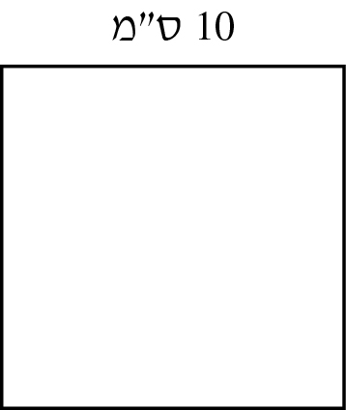לפניכם סרטוט מוקטן של ריבוע שאורך צלעו 10 ס"מ.

א. מהו שטח הריבוע?

תשובה:______סמ"ר

ב. אסף רצה לסרטט מלבן שאינו ריבוע ושהשטח שלו שווה לשטח הריבוע שבסרטוט.

הַציעו לאסף שתי אפשרויות שונות לאורכי צלעות המלבן.

אפשרות 1: אורך צלע אחת של המלבן הוא _____ ס"מ,

ואורך הצלע הסמוכה לה הוא ______ ס"מ.

אפשרות 2: אורך צלע אחת של המלבן הוא_____ ס"מ,

ואורך הצלע הסמוכה לה הוא _____ ס"מ.

1. א. **שטחו** של מלבן 50 סמ"ר.  
   מה יכולים להיות האורכים של צלעות המלבן?

ס"מ ו- ס"מ

ב. היקפו של מלבן 50 ס"מ.  
מה יכולים להיות האורכים של צלעות המלבן?

ס"מ ו- ס"מ

1. מה אורך הצלע של משולש שווה-צלעות שהיקפו מטר וחצי?

בטאו את אורך הצלע בסנטימטרים.

תשובה:______ ס"מ

1. לפניכם סרטוט מוקטן של מחומש שהיקפו 3מטרים.

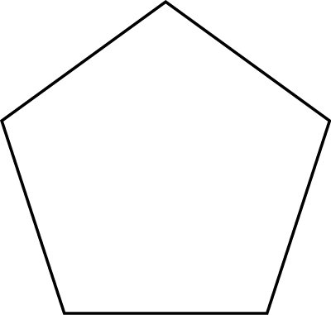כל צלעות המחומש שוות באורכן.

מהו אורך צלע המחומש בס"מ?

הַציגו את דרך הפתרון.

תשובה:______ ס"מ

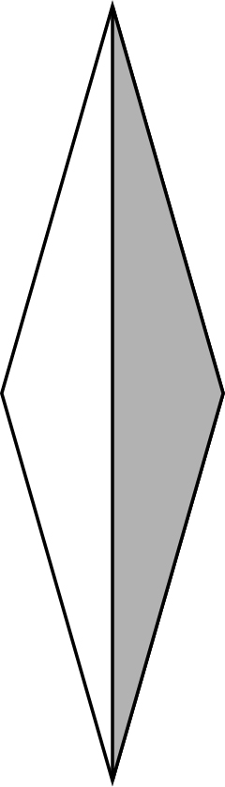

1. לפניכם סרטוט של מעוין.

המשולש הצבוע באפור הוא –

1⬜ משולש שווה-שוקיים חד-זוויות.

2⬜ משולש שווה-שוקיים קהה-זווית.

3⬜ משולש שונה-צלעות חד-זוויות.

4⬜ משולש שונה-צלעות קהה-זווית.

1. א. אילו מהמצולעים שבסרטוט הם מקביליות?

1⬜ כל שלושת המצולעים

2⬜ רק מצולעים א' ו-ג'

3⬜ רק מצולע א'

4⬜ רק מצולע ב'

5⬜ רק מצולע ג'

ב. אילו מהמצולעים שבסרטוט הם **מלבנים**?

1⬜ כל שלושת המצולעים

2⬜ רק מצולעים א' ו-ב'

3⬜ רק מצולע א'

4⬜ רק מצולע ב'

5⬜ רק מצולע ג'

1. 23-math-010-5A-SOF-q34abא. חברו **שלוש**מהנקודות שבסרטוט,   
   כך שיתקבל משולש ישר-זווית  
   שהנקודות הן קדקודיו.

23-math-010-5A-SOF-q34abב. חברו שלושמהנקודות שבסרטוט,   
כך שיתקבל משולש קהה-זווית  
שהנקודות הן קדקודיו.

23-math-010-5A-SOF-q34abג. חברו שלושמהנקודות שבסרטוט,   
כך שיתקבל משולש חד-זוויות  
שווה-שוקיים, שהנקודות הן   
קדקודיו.

1. 23-math-010-5A-SOF-q36לפניכם סרטוט (מוקטן) של ריבועושלמשולש שווה-צלעות  
   שיש להם צלע משותפת.

היקף המשולש הוא 15 ס"מ.

מהו היקף הריבוע?

תשובה: _______ס"מ

1. לפניכם שלושה סרטוטים.   
   צבעו בכל סרטוט ריבוע שונה בגודלו.
2. א. סמנו את שם המרובע שכל **צלעותיו שוות**.

1⬜ טרפז 2⬜ מעוין 3⬜ מלבן 4⬜ דלתון

ב. סמנו את שם המרובע שכל **זוויותיו ישרות**.

1⬜ טרפז 2⬜ מעוין 3⬜ מלבן 4⬜ דלתון

ג. לפניכם סרטוט של צלע אחת במרובע.  
השלימו את הסרטוט למרובע שכל צלעותיו שוות באורכן   
וזוויותיו לאישרות.

1. היקף מלבן הוא 50 ס"מ.

אורך אחת מצלעותיו הוא 6 ס"מ.

מהו אורך הצלע הסמוכה לה?

תשובה: ס"מ

1. math-5a-q19a-final-E א. בסרטוט מסומנות חמש נקודות.  
    חברו רק ארבע מהן, כך שתקבלו **מקבילית**  
    שארבע הנקודות הן הקדקודים שלה.

math-5a-q19b-final-Eב. בסרטוט מסומנות חמשנקודות.  
חברו רק שלוש מהן, כך שתקבלו   
**משולשישר-זוויתושווה-שוקיים**   
ששלוש הנקודות הן הקדקודים שלו.

1. הקטעים המסורטטים לפניכם הם **אלכסוני מרובע**.

24-MAT-012-5B-SOF-q5א. סַרטטו את צלעות המרובע.

ב. המרובע שהתקבל הוא:

1⬜ מעוין.

2⬜ דלתון.

3⬜ מקבילית.

4⬜ טרפז.

1. 24-MAT-012-5B-SOF-q31מה אורך המפתח בס"מ (סנטימטרים)? תשובה:_________ס"מ
2. לפניכם ארבעה סרטוטים.  
   בכל סרטוט זוג אלכסונים של מרובע.  
   סמנו את הסרטוט שהאלכסונים בו הם של מעוין.  
   (המידות המוצגות בכל הסרטוטים הן בסנטימטרים.)

**math-5a-q21-final-E**

1. המורה ביקשה לסרטט מרובע שכל זוויותיו שוות.   
   יעל סרטטה ריבוע, ומיכל סרטטה מלבן.   
   מי מהן צודקת?

1⬜ רק מיכל צודקת.

2⬜ רק יעל צודקת.

3⬜ שתיהן צודקות.

4⬜ שתיהן אינן צודקות.

1. הטרפז שלפניכם מחולק לשלושה משולשים שווים בשטחם.

השטח הצבוע באפור הוא 16 סמ"ר.

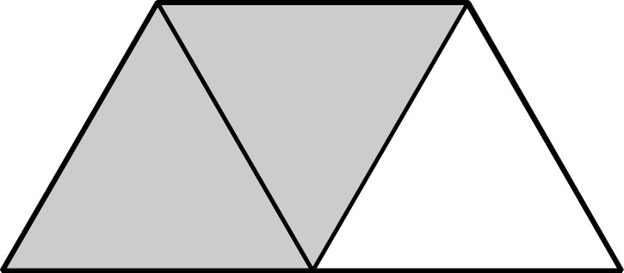 מה שטח הטרפז?

תשובה: _______ סמ"ר

**בהצלחה רבה!**